基于卷积神经网络的阿拉伯数字手势识别模型构建与验证

1. 引言
随着人工智能技术的发展，计算机视觉在图像分类与手势识别方面取得了显著进展。手势识别是人机交互的重要组成部分，能够应用于智能家居、虚拟现实以及残障人士辅助工具等领域。本研究旨在基于卷积神经网络（CNN）构建阿拉伯数字手势识别模型，并验证其性能。在此基础上，进一步将任务转化为二分类问题，对模型进行重新训练与评估，重点分析其准确性、灵敏性、特异性及ROC曲线表现。

2. 实验数据
2.1 数据来源
数据通过自行拍摄视频构建，包含阿拉伯数字0-9的手势图像。每个手势有一定的姿态变化，共计拍摄了若干组视频，通过视频帧提取获得手势图像数据集。
2.2 数据集介绍
数据集包括10类标签（0-9），图像分辨率经过预处理被缩放至100x100像素，且转换为灰度图像。
2.3 数据统计分析
每类手势图像的数量分布较均衡，满足模型训练与测试的要求。

3. 实验方法
3.1 网络结构设计
本文使用了卷积神经网络（CNN）进行手势识别。模型由多层卷积层、池化层、批量归一化层与全连接层组成，并在输出层使用Softmax函数完成多分类任务。
3.2 数据预处理
1. 将原始图像数据转换为灰度图；
2. 调整图像大小至100x100像素；
3. 标签独热编码，适用于多分类问题。
3.3 二分类实验
将任务转化为二分类问题（如识别数字0为正类，其余数字为负类），并重新训练模型。
3.4 实验流程
1. 数据准备与预处理；
2. 构建CNN模型，进行多分类训练与测试；
3. 转化为二分类问题，重新训练与测试；
4. 评估模型性能，包括准确率、灵敏性、特异性及ROC曲线。

4. 实验结果及定量分析
4.1 多分类结果
模型在10分类任务中取得了99%的准确率。分类报告与混淆矩阵显示，除少数类别外，模型对大部分手势识别准确。
4.2 二分类结果
转化为二分类任务后，模型表现完美，准确率、灵敏性和特异性均达到1.0。
4.3 ROC曲线分析
如图所示，ROC曲线紧贴左上角，AUC值为1.0，进一步证明了模型的优越性能。
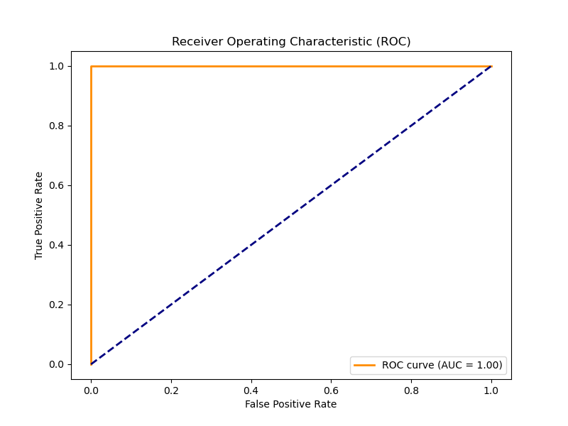
图1. 二分类任务的ROC曲线

5. 总结
本文基于卷积神经网络构建了阿拉伯数字手势识别模型，并在多分类和二分类任务中均取得了优异表现。实验结果表明，CNN在手势识别任务中的有效性，且通过评估准确率、灵敏性、特异性和ROC曲线，进一步验证了模型的性能。未来工作中，可通过数据增强、迁移学习等方法提高模型的泛化能力，处理更多复杂场景。

6. 参考文献
1. LeCun, Y., Bottou, L., Bengio, Y., & Haffner, P. (1998). Gradient-based learning applied to document recognition. Proceedings of the IEEE.
2. Simonyan, K., & Zisserman, A. (2014). Very deep convolutional networks for large-scale image recognition. arXiv preprint arXiv:1409.1556.
3. Ioffe, S., & Szegedy, C. (2015). Batch normalization: Accelerating deep network training. International Conference on Machine Learning.
4. Kingma, D. P., & Ba, J. (2014). Adam: A method for stochastic optimization. arXiv preprint arXiv:1412.6980.
5. Krizhevsky, A., Sutskever, I., & Hinton, G. E. (2012). ImageNet classification with deep convolutional neural networks. NIPS.
6. Powers, D. M. W. (2011). Evaluation: From precision, recall and F-measure to ROC, informedness, markedness & correlation.
7. Shorten, C., & Khoshgoftaar, T. M. (2019). A survey on image data augmentation for deep learning. Journal of Big Data.
8. Srivastava, N., Hinton, G., Krizhevsky, A., Sutskever, I., & Salakhutdinov, R. (2014). Dropout: A simple way to prevent neural networks from overfitting.
9. Molchanov, P., Gupta, S., Kim, K., & Kautz, J. (2015). Hand gesture recognition with 3D convolutional neural networks.
10. Perez, L., & Wang, J. (2017). The effectiveness of data augmentation in image classification using deep learning.

